
ארבע רמות הקשבה
תאורית .
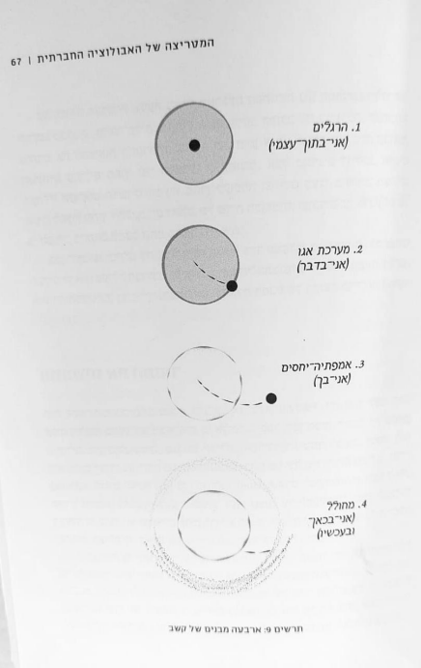

איך לזהות את סוג השיח?
רמה 1
אם יצאת מהשיחה בהרגשה שידעת מראש מה יהיה, מה יאמר
וכדומה.
רמה 2
אם למדת משהו חדש שלא הכרת קודם, משהו שאתגר את ההנחות
שלך.
רמה 3
אם לא רק שהכרת נקודות אחרות אלא הצלחת לראות את המציאות
דרכן, לראות את עצמך גם מקבלת ומכירה אותם ממש. יצאת
מהפגישה עם פרספקטיבות נוספות לא רק מידע או נקודות שלא
ידעת או חשבת עליהן קודם.
רמה 4
אם יצאת באנרגיות גבוהות , ברמות השראה גבוהות, תחושה שהנה
נולד משהו חדש- משהו מתפתח, התפתחות של חידושים וכן ,
התחושה שיצאתי אדם אחר מהשיחה, אני לא אותו אדם בדיוק, כי
קרה לי משהו, תחושת התפתחות , תזוזה פנימית. התקרבות למי
שאני באמת, מי שאני יכולה להיות מחר. )שינוי בזהות(
זיהוי רמת הקשבה
תיאור סיטואציה )מי נמצאים, מקום, זמן, סטינג(
לפני: ציפיות, הנחות, ידע קודם
אחרי: ציפיות, הנחות, ידע קודם שאושררו
אחרי: ציפיות, הנחות, ידע קודם שהופרכו
אחרי: דברים חדשים שלמדתי, גיליתי או הבנתי
אחרי: הפתעות שהיו

